P R E S S R E L E A S E

報道関係者各位 2019年10月25日
インペリアル・エンタープライズ株式会社
【yoshikitty × I・E・I】yoshikitty10周年記念
アニバーサリーウォッチ世界限定発売開始！！
～薔薇咲く文字盤に”X JAPAN“ロゴとhide愛用の”イエローハート”を手にしたyoshikitty!
特別なアニバーサリーウォッチが誕生～

「他では決して手に入らないもの」をモットーとした通販会社であるインペリアル・エンタープライズ株式会社（所在地：東京都荒川区／代表取締役社長：原 良郎）は、株式会社サンリオ（所在地：東京都品川区）のキャラクター「ハローキティ」と、日本を代表する世界的ミュージシャンである「X JAPAN」のYOSHIKIとのコラボから生まれたyoshikittyの10周年記念特別記念商品として『yoshikittyアニバーサリーウォッチ』の発売を開始いたしました。
本商品は当社からのみお求めいただけるオリジナル商品であり、世界数量限定2019点のみとなります。
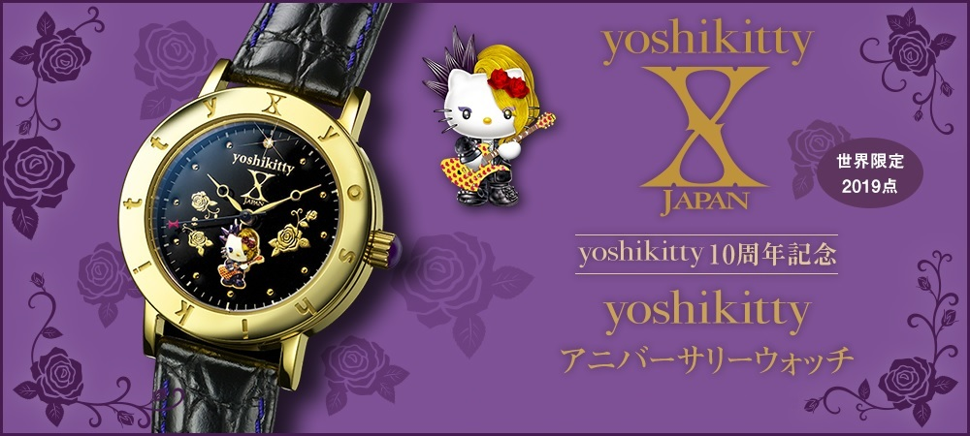

■「yoshikittyアニバーサリーウォッチ」について
X JAPANのYOSHIKIとハローキティのコラボから生まれたyoshikitty。
そのyoshikittyの10周年を記念して、このたびアニバーサリーウォッチを2019点限定で発売いたします。

こちらの腕時計は、まばゆい金色のベゼルが取り巻く漆黒の文字盤には咲き誇る薔薇と、”X JAPAN“のロゴとともにhide愛用の”イエローハート“を手にしたyoshikitty。 宴の時を奏でる姿がカラフルに表現されています。

また、12時の位置には「変わらない絆」を象徴するダイヤモンドが輝き、”X“の文字をかたどる紅の秒針や、リュウズ・ベルト通しの
紫の指し色など、こだわりのディテールが随所に施されています。

精度の高い日本製で、クロコ調の型押しを施した牛革製バンドを使用と、クオリティも一級品。
yoshikittyの10周年にふさわしい、スペシャルアイテムをぜひ手に入れてください。

◆商品ページURL： https://iei.jp/yoshikitty-w/
一分一秒が伝説となる。
イエローハートを手に、時を奏でるyoshikitty

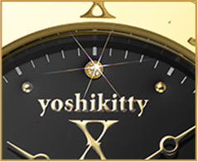
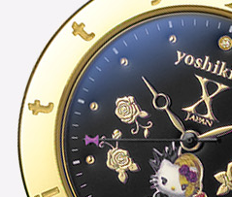

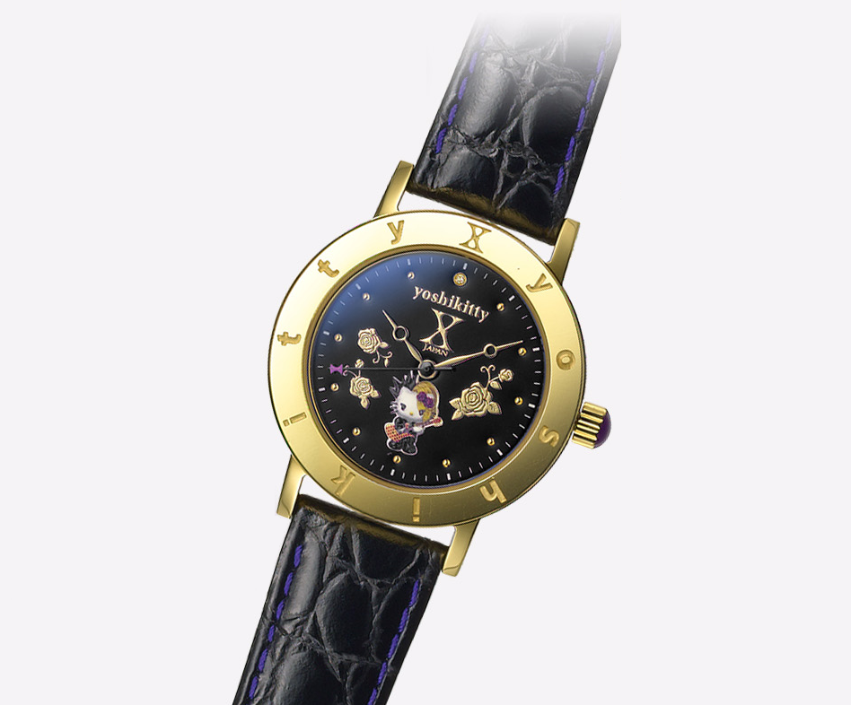

12時の位置に輝く
「変わらない絆」を象徴する
ダイヤモンド
”X“の文字をかたどる
紅(くれない)の秒針

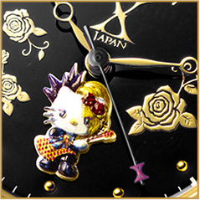
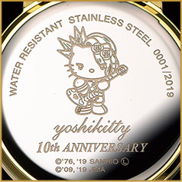
”X JAPAN“のロゴとともに
hide愛用の”イエローハート“を
手にしたyoshikitty
裏蓋にはyoshikittyの姿と
エディションナンバーが刻印

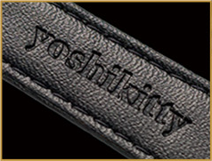
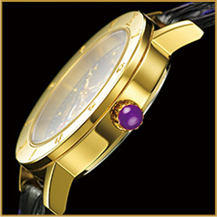
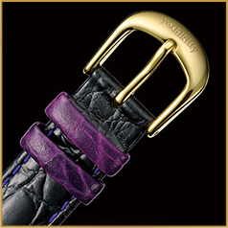
裏面に「yoshikitty」の文字が型押しされた
クロコ調牛革製バンドを使用と、クオリティも一級品。
リュウズやベルト通しの紫の差し色など、
こだわりのディテールが随所に

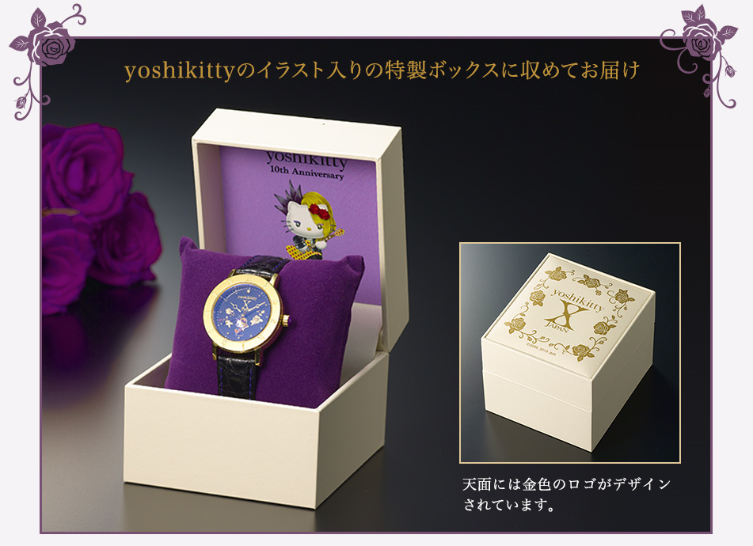

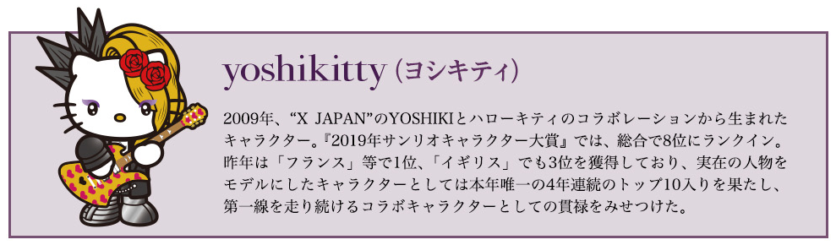

商 品 概 要

■製品名 yoshikitty10周年記念 yoshikittyアニバーサリーウォッチ
■価格 49,800円（+消費税・発送手数料別）※分割払いもございます。
■発売元 インペリアル・エンタープライズ株式会社
■URL https://iei.jp/yoshikitty-w/
■材質 ケース・裏蓋 ＝ステンレススティール
文字盤 ＝ダイヤモンド1石
風防 ＝ミネラルガラス（無反射コーティング）
バンド ＝牛革
■ケースサイズ（約） 直径32×厚さ8.3ｍｍ
■ムーブメント クオーツ（月差±15秒以内）
■防水 3気圧防水
■日本製
お客様からのお問い合わせ先

■商品内容等 ：0120-989-808(9：30～17：00/土日祝休）
■ご注文専用番号 ：0120-111-100(6：00～21：00/無休）

※本リリースに記載しております内容は、発表日現在の内容となります。予告なしに内容が変更される場合もございますので、予めご了承ください。
© 1976, 2019 SANRIO CO., LTD. © 2009, 2019 Japan Music Agency Co., Ltd

